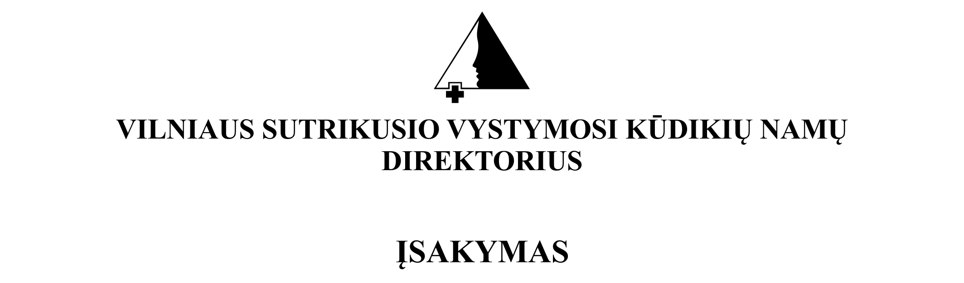
DĖL DIREKTORĖS 2008-09-25 ĮSAKYMU NR. 83 PATVIRTINTO Vilniaus sutrikusio vystymosi kūdikių namų supaprastintų viešųjų pirkimų vykdymo tvarkos APRAŠO PAKEITIMO

2012 m. spalio 9 d. Nr. V-99
Vilnius

- Vadovaudamasi Lietuvos Respublikos viešųjų pirkimų įstatymo 16, 18, 19, 85, 90, 92 straipsnių pakeitimo ir papildymo įstatymu Nr. XI – 2177 (Žin., Nr. 82 – 4264),
  - P a p i l d a u direktorės 2008-09-25 įsakymu Nr. 82 patvirtinto (direktorės įsakymais pakeisto ir papildyto: 2010-02-12 Nr.31, 2010-05-19 Nr.93, 2011-05-11 Nr.19, 2012-06-14 Nr.V-55) Vilniaus sutrikusio vystymosi kūdikių namų aprašo 2 punktą žodžiais „2012, Nr. 82-4264” ir išdėstau jį taip:
„2. Aprašas parengtas vadovaujantis Lietuvos Respublikos viešųjų pirkimų įstatymu (Žin., 1996, Nr. 84-2000; 2006, Nr. 4-102; 2008, Nr. 81-3179, 2009, Nr. 93-3986, 2010, Nr. 25-1174, 2011, Nr. 2-36, 2012, Nr. 82-4264) (toliau – Viešųjų pirkimų įstatymas), kitais viešuosius pirkimus reglamentuojančiais teisės aktais.“;
  - K e i č i u Aprašo 72 punktą ir išdėstau jį taip:
„72. Taip pat, kai supaprastinto pirkimo sutarties vertė mažesnė kaip 10 tūkst. Lt be pridėtinės vertės mokesčio arba kai pirkimo sutartis sudaroma atliekant mažos vertės pirkimą.“;
  - K e i č i u Aprašo 78 punktą ir išdėstau jį taip:
„78. Pirkimo sutarties sąlygos pirkimo sutarties galiojimo laikotarpiu negali būti keičiamos, išskyrus tokias pirkimo sutarties sąlygas, kurias pakeitus nebūtų pažeisti Viešųjų pirkimų įstatyme nustatyti principai ir tikslai bei tokiems pirkimo sutarties sąlygų pakeitimams yra gautas Viešųjų pirkimų tarnybos sutikimas. Viešųjų pirkimų tarnybos sutikimo nereikalaujama, kai atlikus supaprastintą pirkimą sudarytos sutarties vertė yra mažesnė kaip 10 tūkst. Lt be pridėtinės vertės mokesčio arba kai pirkimo sutartis sudaryta atlikus mažos vertės pirkimą.“.
2. T v i r t i n u Vilniaus sutrikusio vystymosi kūdikių namų supaprastintų viešųjų pirkimų vykdymo tvarkos aprašą (pridedama nauja redakcija).
3. Į p a r e i g o j u pirkimų organizatorius susipažinti su Supaprastintų viešųjų pirkimų vykdymo tvarkos aprašo pakeitimais.
4. P a v e d u direktorės pavaduotojai ekonomikos ir bendriems reikalams A.Lomsargienei šį įsakymą per 3 darbo dienas nuo įsakymo pasirašymo dienos paskelbti CVP IS (centrinėje viešųjų pirkimų informacinėje sistemoje).

Direktorė Viktorija Grežėnienė

